大学物理混合式教学课堂教案设计
17.1热辐射 普朗克的能量子假设 17.2光的粒子性
教学设计思路及特点：
对标国家级混合式金课的标准：以培养学生能力为目标，提升课程高阶性；教学内容和教学方法体现创新性；课程设计增加研究性以提高挑战度。
课程设计特点：以Mooc为资源，问题难度递进，课前、课中、课后（小班讨论课）为阶段的三级问题导向式学习与教学。
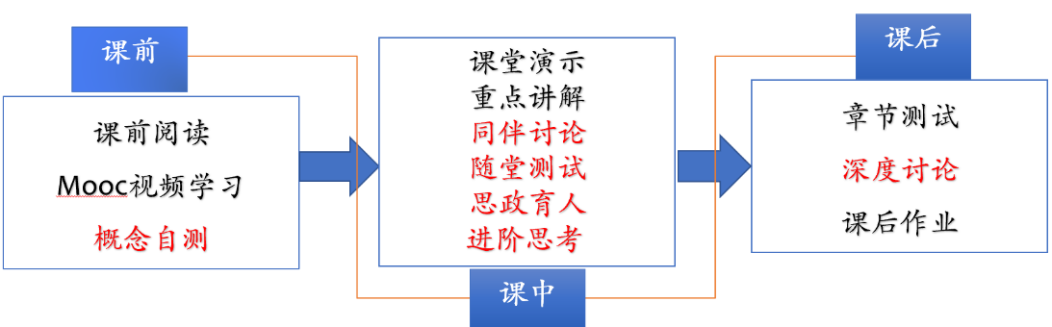
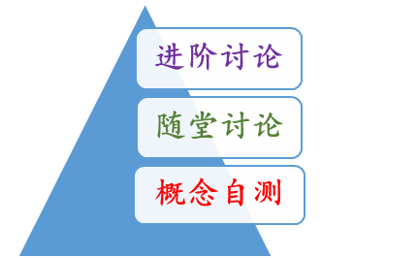

概念自测题：帮助学生理清教学内容和基本思路。
随堂讨论题：加强概念理解和应用，构建物理图像；横向拓展关联实际应用及前沿。
进阶讨论题：从教学问题出发促进深度思考和研究性学习。
- 教学内容
黑体辐射、能量子假设；光电效应、光量子理论、光的波粒二象性；康普顿散射
- 教学目标
- 知识掌握：理解黑体模型的定义，了解黑体辐射规律；掌握普朗克能量子假说的含义；能够从光电效应实验规律了解经典物理的苦难；理解爱因斯坦提出的光量子理论对光电效应的解释，理解光的波粒二象性。了解康普顿散射实验、光量子理论对康普顿实验的解释。
- 能力培养：
- 线上学习部分：自主学习能力，自觉类比，提出问题能力；
- 能量子概念对实物粒子的应用：建立科学思维与生活经验的比较；
- 光电效应现象在各工程技术或科学前沿应用：提高自身知识运用和创新的能力。
- 思政育人： 康普顿散射中的问题回答，培养自我总结发现、解释、分析、问题的能力，以及民族自信心。
- 重点难点
重点：普朗克能量子假说；光量子理论对光电效应的解释
难点：对光的波粒二象性的理解
- 教学形式
基于Mooc的问题进阶式混合式大班课堂教学：
Mooc视频学习，课堂讲授，同伴讨论/师生互动，图片、演示、视频与模拟
- 教学过程
- 阶段Ⅰ--课前：
- 发布课前学习任务：
- Mooc 学习内容：热辐射 普朗克的能量子假设 光的粒子性 康普顿散射
- 阅读教材对应内容；
- 完成“概念自测”并在智慧树翻转课堂平台限时提交；
- 课后作业：17.1，17.3，17.4，17.6
- 概念自测题：
  - 什么是黑体？
  - 黑体辐射的两个经验定律什么？
  - 普朗克的能量子假设核心含义是什么？
  - 光电效应实验规律有哪几条？
  - 光量子理论的核心是什么？如何解释 光电效应实验 ？
  - 什么是康普顿散射？实验规律是什么？
- 阶段Ⅱ--课中：
-  打开答疑系统，利用手机APP收集学生在阶段Ⅰ学习过程中的疑点，难点，在讲课过程中一一作出回应。
- 知识点一：黑体辐射规律 普朗克的能量子假设
1，日常生活的事例描述热辐射现象，引入研究热辐射规律的单色辐射出射度和辐射出射度；理想模型黑体，说明黑体辐射的实验规律，经典理论遇到的挑战；
2，普朗克的能量子假设，并说明其对黑体辐射规律的理论解释。
随堂讨论：为什么一块金属在1100K下发出红色光辉，而在同样温度下，一块石英却不发光？
随堂讨论：估计一下人体热辐射的最强波长。人眼不能感受红外线，设想如能够感受，会有什么样的结果。
- 知识点二：光电效应 光量子理论
1，通过太阳能发电，数码相机和光电传感器等实际应用引入光电效应现象，研究光电效应实验，说明光电效应实验的规律及经典理论遇到的困难；2，为了克服经典理论的困难，爱因斯坦提出了光量子理论，给出光电效应方程和光电效应的理论解释（以学生总结讨论为主）。
随堂讨论：利用爱因斯坦的光电效应方程，如何解释光电效应现象？
随堂讨论：光电效应中，如果入射光的强度增加一倍，或者入射光的频率增加一倍，分别对实验结果有什么影响？
3，由光量子理论提出了人们对光的重新认识，提出了光的波粒二象性的概念。
- 知识点三：康普顿散射
1，通过设问光量子理论的普遍性，引进康普顿散射实验，详细说明康普顿实验的实验规律，以及经典理论遇到的困难；
2，利用光量子理论重新建立光与原子相互作用的物理图像，利用微观粒子碰撞的动量守恒和能量守恒定律，说明光量子理论对康普顿效应的理论解释；
（本部分以学生讨论回答问题为主）
随堂讨论：关于康普顿散射，请回答以下问题:
1，为什么康普顿散射中还有原波长呢？
2、为什么康普顿效应中的电子不能像光电效应那样吸收光子而是散射光子？
3. 为什么在光电效应中不考虑动量守恒？
4. 为什么可见光观察不到康普顿效应？
3，介绍吴有训的实验工作和意义。
- 随堂测试：8-10min,平台限时提交。
阶段Ⅲ--课后
- 督促学生完成进阶讨论题目的课后讨论，指导小班课程中讨论环节，推动学生主动/研究性学习的实现。
进阶讨论
查资料了解：什么是金属、半导体、绝缘体？一束光照射到半导体上，材料的电阻会变大还是变小？这有什么应用？
https://zhidao.baidu.com/question/536333445.html
https://wenku.baidu.com/view/6c92cc2acfc789eb172dc896.html
- 板书内容
  - 黑体辐射；普朗克能量子公式；
  - 光电效应方程及简单推导；
  - 康普顿散射中，光子，电子碰撞过程简图。
- 参考文献
  - 张三慧.大学基础物理学 (第3版)，北京：清华大学出版社，2010
  - 赵凯华，陈熙谋. 新概念物理教程 电磁学. 北京: 高等教育出版社, 2003
  - 陈秉坤，舒幼生，胡望雨. 电磁学专题研究. 北京: 高等教育出版社, 2001
  - 倪光炯，王炎森. 文科物理——物理思想与人文精神的融合. 北京:高等教育出版社, 2005
  - Hugh D. Young, Roger A. Freedman. Sears and Zemansky's University Physics with Modern Physics Technology Update. Thirteenth Edition

